Travino 40/40/3,5 sandstein

KANN Baustoffwerke

Eigenschaften

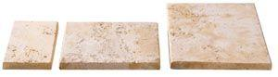

GTIN:

4024991463954

HAN:

525840

Belastbarkeit

begehbar

Bewertungsgruppe Rutschgefahr

R 10

Farbton

beige

Oberfläche

strukturiert

Werkstoff

Betonwerkstein

Breite (mm)

400,00

Länge (mm)

400,00

Erfüllt Richtlinie

RiBoN

Systemfamilie

Travino